# 攻略

《晴明传》这款游戏的可玩性是非常大的。下面给大家分享一下在游戏中值得氪金的几个地方。

1. **首充奖励**

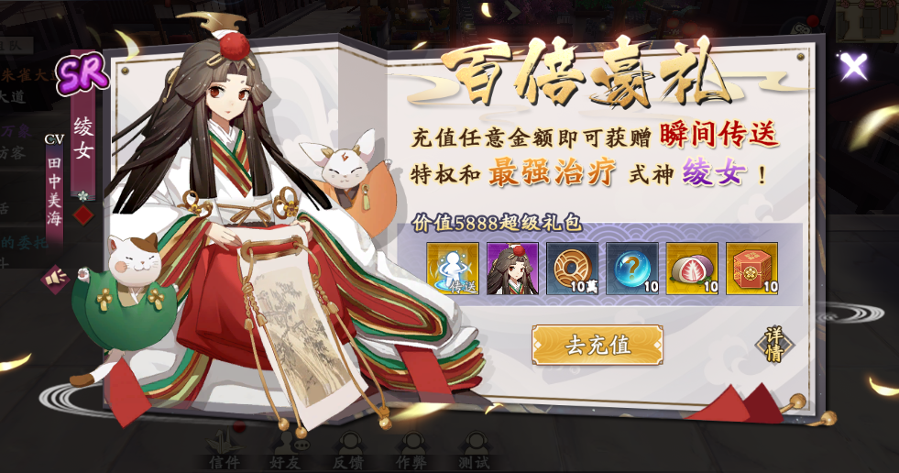

充值任意金额即可领取！！！

首充赠礼可以说是非常豪华了，其中有两个奖励重点说明下。

赠送的式神SR绫女在前期是强力的，大招技能召唤的仕女不仅能治疗己方全体式神，还拥有嘲讽技能可以当坦克使用，在前期非常适合用来刷栖鬼之塔等副本和斗技场高排名。

首充赠送的传送特权可以让我们在远距离寻路时，可以瞬间传送到距离目标点最近的传送师身边，极大的减少了寻路时间。在后面导师任务这类需要到处跑地区的任务中效果非常明显。

1. **周月薪俸**

推荐开服即买！！！

周俸连续7天每天都可以领取体力、铜币和式神万能碎片。《晴明传》游戏中没有自然回复体力设定，只能靠每天早、中、晚三个时间段领取免费体力，因此如何获取体力变得格外重要，而式神万能碎片可以代替特定式神碎片用来给式神升星，式神碎片本身获取方式就较少，周俸给的奖励可以说是非常好了。

月俸除了每日可领取勾玉之外，还附带【休息经验+30%】的权益，这项权益包括了休息经验获取效率和上限，这有助于加快我们的等级提升速度，而《晴明传》中，等级越高也就意味着战力越强，占据等级优势在斗技中取胜的概率就变高了。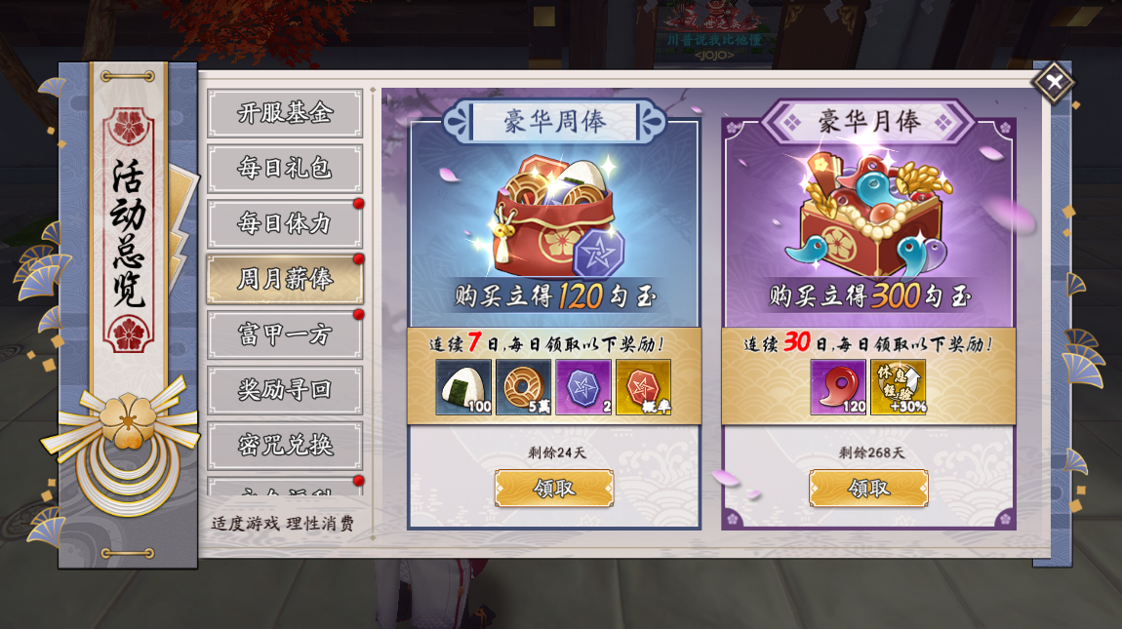

1. **开服基金**

开服基金是个性价比非常高的氪金点，推荐开服即可购买。只要随着等级提升就可以源源不断获取勾玉。勾玉是游戏中是非常重要的货币，可以用来购买灵玉（怨念之物，永远都不嫌多），体力，元魂等。我每天都会购买体力来刷结界裂隙，这是除了主线外提升等级最快的方法。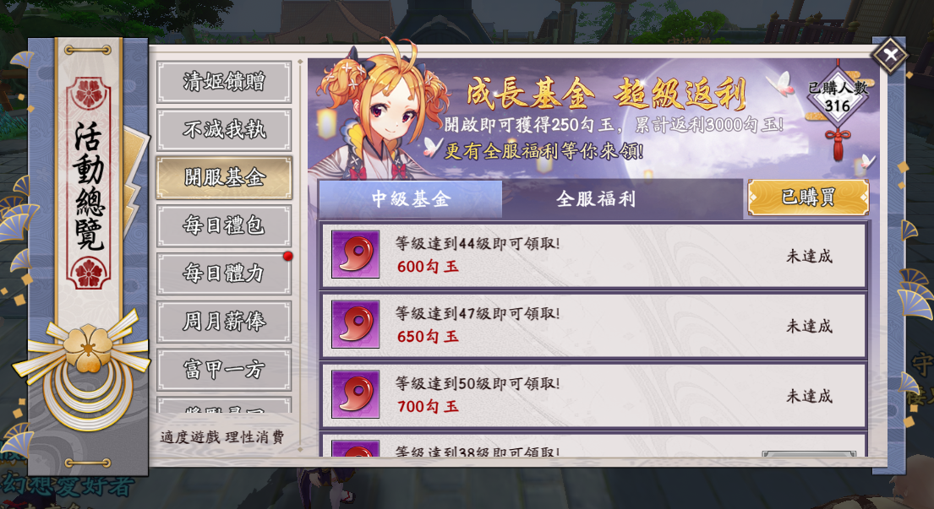

1. **永久福利**

建议开服即购买！ 购买即可领取3280勾玉，并享有6大特权。

1. 结界裂隙解锁双倍模式

* 双倍消耗双倍收益，配合体力购买次数上限提升，花同样的时间，效益是别人的两倍，大大提高练级效率

1. 式神经验道具使用后效果提升30%

* 前期经验道具稀少的情况下，节省道具消耗，进而可以用来培养其他式神，在副本和PVP中有更多式神选择

1. 每日购买体力次数提升至12次

* 练级效率比其他玩家更高，等级差意味着战力差，可以通过等级压制领先其他玩家一大截

1. 神书鬼卷副本解锁10次挑战模式（消耗10次的体力，获得10次的收益，但是只需要战斗1次）

* 提升进阶材料获取效率，节省时间

1. 栖鬼之塔副本解锁自动挂机功能

* 很关键，前期栖鬼之塔是个非常耗时的副本，解锁自动挂机功能可以节省操作时间。

1. 每日可领取200勾玉

* 每天都可领取200勾玉，非常实惠。

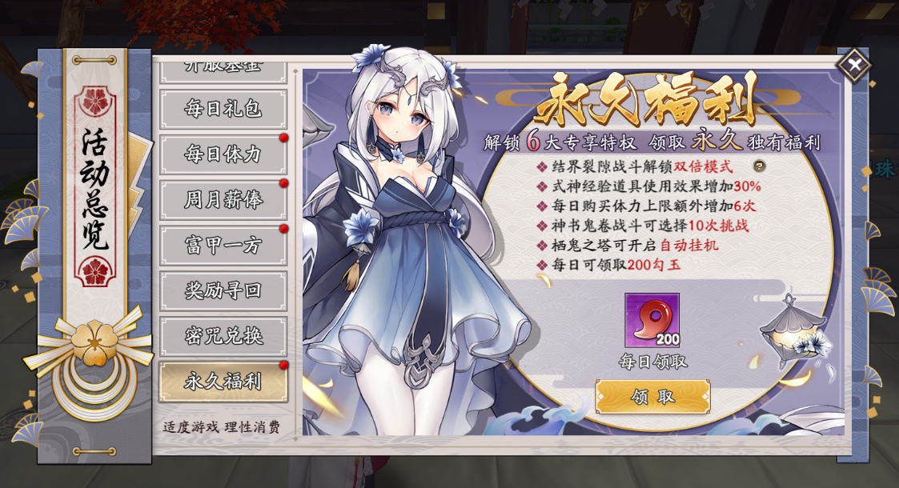

1. **新手勾玉经验包**

新手勾玉经验包299御珠印，价格很实惠，但是给与的道具非常丰厚（可惜只能买一次）。《晴明传》游戏中有个设定，十连保底可以出一个SR式神。而内礼包赠送了一个10连，相当于赠送了一个SR。200勾玉又能让我购买不少体力来提升等级。而经验道具是在中后期非常缺少的道具，一次性赠送50个也可以说是很大方了。综合下来，新手勾玉经验包给的道具可以说是非常良心

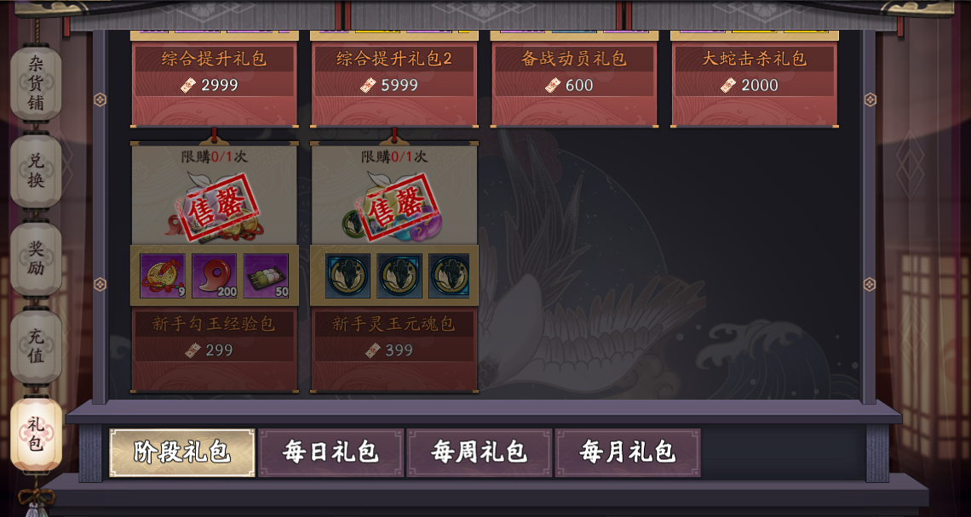

1. **新手灵玉元魂包**

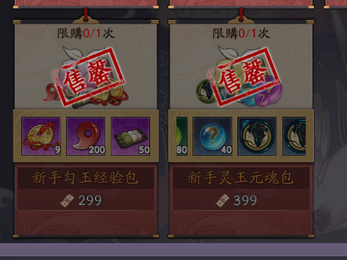

作为氪金玩家来说这个是前期必买的礼包。《晴明传》游戏中，提升式神战斗力最快的方式一个是装备极品灵玉，还是就是尽可能解锁更多的元魂。

新手灵玉元魂包送了两套蓝色灵玉、80个绿色元魂和40个蓝色元魂。要注意的是增送的灵玉属性并不是随机的，而是完美属性的，强满之后属性收益非常可观，在刷出橙色灵玉之前甚至可以一直使用。

我购买了元魂礼包后，在前期普遍灵玉都较差的情况下，我提前拥有一套完美属性的灵玉和数量不菲的元魂，把我的式神战力提升了一大截，这也为我在竞技场冲排名做了铺垫。

1. **综合提升礼包**

综合提升礼包也是能给氪金玩家前期加快进度的礼包。在前中期，式神阶位提升和元魂提升带来的收益是非常可观的。这个礼包给与的式神进阶素材和经验素材能给我们的式神带来巨大的提升，配合新手元魂包，可以在前中期速刷副本和竞技场刷排名。竞技场高排名带来的道具又可以在兑换商店兑换道具，这也是神器强化石的主要来源之一。

1. **累计充值**

《晴明传》中累计充值达到一定额度会有累充奖励，我目前在游戏中充值了大概5000多，只领取了到5000档为止的奖励，就5000档位为止的奖励我来简单分析一下。

|  |  |
| --- | --- |
| 累充金额（元） | 奖励 |
| 6 | 铜币*20000 |
| 体力*50 |
| 25 | 经验丸子*20 |
| 前尘忆梦*2 |
| 98 | 极品属性灵玉人面树（蓝）一套，适合任意辅助式神 |
| 蓝色品质未鉴定的元魂*5 |
| 198 | SR万能碎片*10 |
| 缘分铜钱*5 |
| 328 | 铜币*100000 |
| 蓝色品质未鉴定的元魂*20 |
| 648 | 神器-布都御魂碎片*50 |
| 缘分铜钱*10 |
| 1000 | 极品属性灵玉隐迦迈（紫）一套，适合多段攻击型式神 |
| 经验丸子*50 |
| 2000 | 铜币*200000 |
| 缘分铜钱*20 |
| 主角50%经验加成卡*7 |
| 5000 | 极品属性灵玉灯无（橙）一套，适合斩杀型式神 |
| 修为果子*100 |

我个人认为累充奖励还是给的很丰富的，赠送的几套灵玉属性都是极品，单纯要靠肝获取这种属性的灵玉难度非常高。

1. 98档

* 开通周俸、月俸和开服基金大概就能解锁该档奖励
* 赠送的蓝色人面树可以给首充赠送的式神【绫女】携带，配合灵玉效果还能增加真言续航，在前期几个副本、斗技中可以起到不俗效果。

1. 648

* 这个档位会赠送50个布都御魂碎片，布都御魂碎片在当前游戏中除了每日礼包可以每天购买5个之外，只有世界拍卖活动会产出了，可以说是极其稀有。
* 50个碎片可以直接把神器升到2星，2星效果PVP加成+15%，是一把针对PVP的神器，可以帮助我们打上斗技场的高排名。

1. 1000

* 同样这个档位会赠送一套极品属性的隐迦迈（紫），拥有这一套灵玉可以说在前期可以加快刷图节奏和效率。因为我首抽SSR是选的天狗，并不是很契合【隐迦迈】所以我选择把这套灵玉给青子携带，在前期推图、刷斗技排名都是靠的这套灵玉。所以如果有能力充值，这套灵玉是必定要去获取的。

1. 2000

* 这个档位中最重要的是主角经验50%加成卡。《晴明传》设定中式神等级不能超过主角等级，经验加成卡可以让我们比其他玩家等级提升的更快更高，而高等级带来的属性收益还是很可观的，这在副本和斗技等玩法中占据极大的优势。

1. 5000

* 这个档位赠送的是一套极品的灯无（橙色），是一套专门为输出式神打造的灵玉，所有属性都是契合输出式神。
* 橙色品质是目前游戏中品质最高的灵玉了，这套是我现在一直在用的最强灵玉。《晴明传》中想要一个极品的灵玉已经是非常困难的了更何况一套。领取了这套灵玉后可以说是给我带来了质的提升，一度霸占斗技榜第一。
* 这套灵玉可以选择给天狗携带，配合其他输出类式神压血线，找个适当的时机让天狗进行收割。

1. **其余途径**

为了凑出我想要的阵容，在游戏前期我把几个召唤礼包都买了，在此推荐几个前中期较为实用的式神：雪女，天狗，绫女（首充之后会赠送），百百爷。我首抽必定SSR选择的是式神天狗，后续抽到雪女，利用雪女AOE压血线，再用天狗进行收割。绫女是在我进行充值后赠送的式神，但是其技能机制又能当坦克又能治疗全队，是个性价比非常高的式神，在前期刷栖鬼之塔非常好用。

值得一提的是，《晴明传》中高品质元魂是很稀缺的，高品质元魂来源有限，但是对于战力提升又是巨大的。因此，我在游戏中充值的相当一部分都用来刷新元魂铺子购买元魂。这其中“速度”元魂我个人认为是非常重要的，只要刷到必定购买，速度快才有先手权。凭借着式神速度快，先出手我才能在竞技场取得高名次。

其他还有许多值得购买的礼包我就不一一阐述了，大家也可以在商城礼包中去查看和分享建议给其他人。